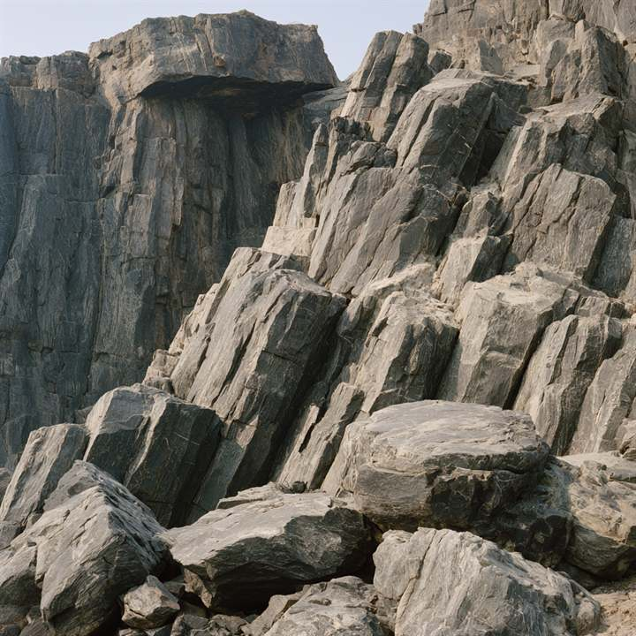
להשלמת קרדיט · בליית הבזלת
BIOMATIC · מהטבע לחומר · לכידת פחמן
הבזלת
והמלכודת
בזלת קולטת פחמן לאט. המכונה חיפשה חומרים שעושים את זה מהר, ומצאה את הסיד ובני משפחתו. ואז התגלתה מלכודת: הדרך שבה מייצרים אותם.
אד' ענת דוד שטיבלמן · עם המכונה של טבלה מחזורית כרשת

01 מה הטבע עושה
פחמן דו־חמצני נמס במי גשם ויוצר חומצה חלשה. היא מפרקת בזלת לאט, משחררת סידן ומגנזיום, ואלה הופכים את הפחמן לאבן.
זה התרמוסטט האיטי של כדור הארץ. המהירות תלויה בשטח המגע.
הפחמן נשלף מהאוויר והופך לאבן.
02 מה המכונה מצאה
חומרי המוצא: MgO ו-CaO, שנקשרים לפחמן דו־חמצני והופכים לאבן גיר. שער התפקוד דרש תחמוצת של מתכת חשמלית מאוד, כי רק תחמוצת בסיסית נקשרת לפחמן.
עברו: CaO, SrO ו-BaO. כולם כבר נוצרו במעבדה. בלכידת פחמן, תגובה עם מים היא חלק מהעבודה, ולכן שער המים התיר אותם.
הבסיס מושך את החומצה.
גשם חומצי קלות, סלע בזלתי, ומינרל חדש.
מתוך BIOMATIC, "בליית הבזלת"

03 המלכודת
סיד (CaO) מייצרים בדרך כלל משריפת אבן גיר. השריפה משחררת בדיוק את הפחמן הדו־חמצני שהסיד אמור לקלוט אחר כך.
לכן היתרון קיים רק אם הסידן או המגנזיום מגיעים מסלע שאינו פחמתי, כמו הבזלת עצמה. כלומר התשובה חוזרת לטבע.
ובריום מסיס רעיל. BaO עבר את השער כי הרשימה לא כוללת בריום. זה פער שצריך לתקן.
חומר שקולט פחמן נבחן גם לפי הדרך שבה הוא נולד.
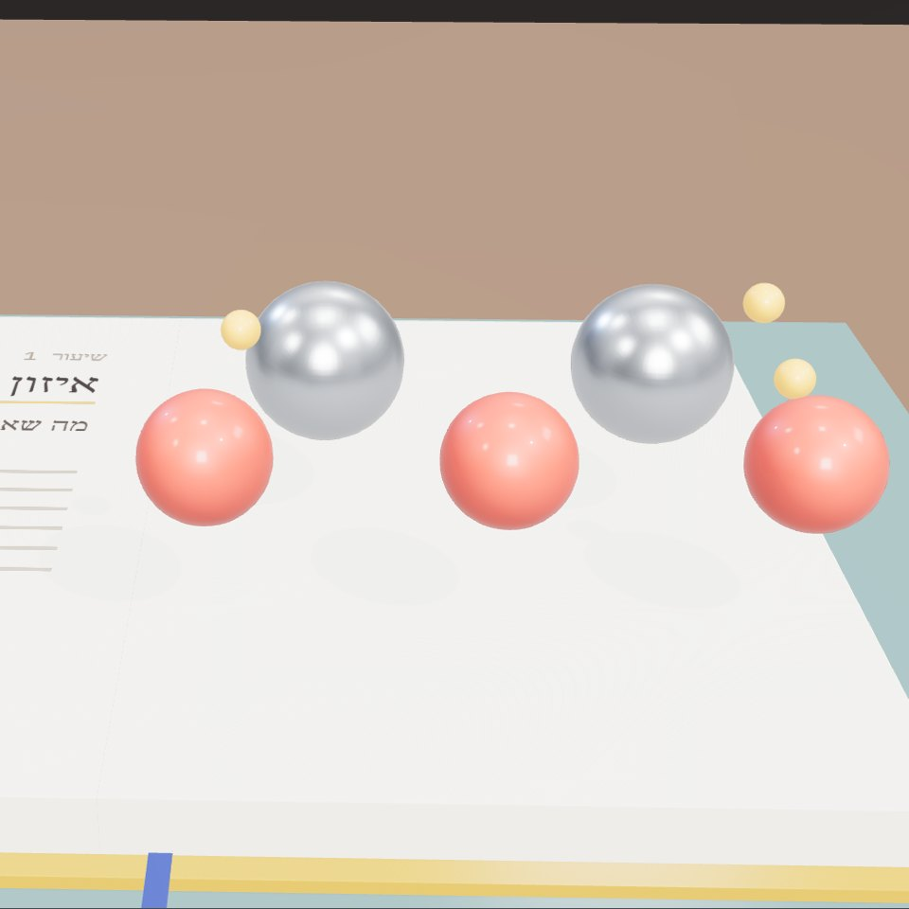
רעיונות שנבדקו: 364
עברו את כל השערים: 8
התשובה הטובה: CaO, מסלע לא פחמתי
מה זה לא
המכונה לא בודקת את מאזן הפחמן של ייצור החומר. את המלכודת מצאתי בקריאה, לא במנוע.

מה זה אומר לתכנון
1. להעדיף בזלת גרוסה או מינרלים סיליקטיים על פני סיד שנשרף.
2. לפרוס משטחים עם שטח מגע גדול, במקום שנשטף בגשם.
3. לחשב תמיד את הפחמן שנפלט בייצור מול הפחמן שנקלט.
כמה פחמן נפלט כדי לייצר את החומר שאמור לקלוט פחמן?
הייקו
אבן שותה גשם
האוויר נעשה קל
לאט, לאט מאוד
מקורות
J. M. Matter et al., CarbFix, Science, 2016 (מתוך BIOMATIC)
D. J. Beerling et al., Enhanced Rock Weathering (מתוך BIOMATIC)
Materials Project, נתונים פתוחים (AWS Open Data), גרסה 2026-09-28

